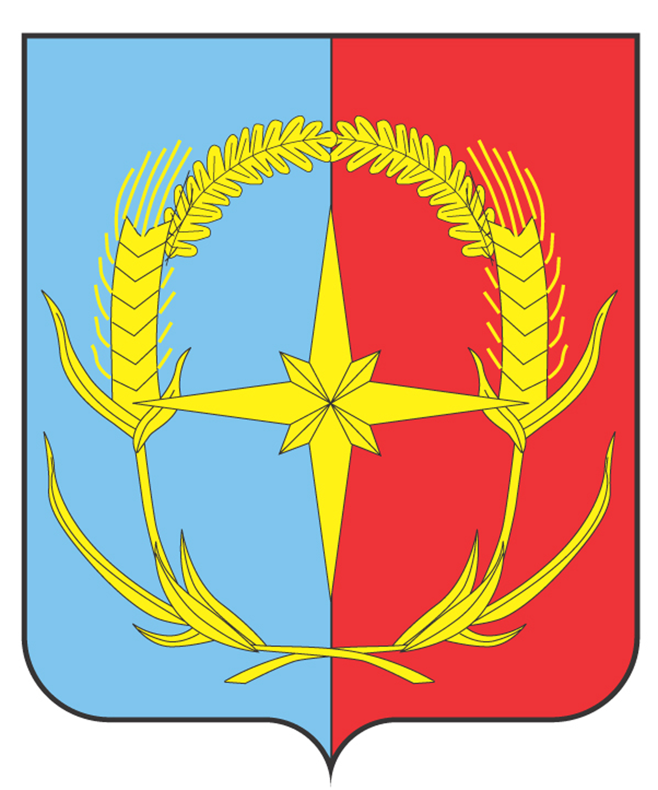

П О С Т А Н О В Л Е Н И Е

АДМИНИСТРАЦИИ АНДРОПОВСКОГО МУНИЦИПАЛЬНОГО ОКРУГА
СТАВРОПОЛЬСКОГО КРАЯ

20 октября 2022 г. с. Курсавка № 749

О внесении изменений в Положение о кадровом резерве на муниципальной службе в администрации Андроповского муниципального округа Ставропольского края, утвержденное постановлением администрации Андроповского муниципального округа Ставропольского края от 29 декабря 2021 г. № 1067

В соответствии с Федеральным законом от 02 марта 2007 года № 25-ФЗ «О муниципальной службе в Российской Федерации» администрация Андроповского муниципального округа Ставропольского края

ПОСТАНОВЛЯЕТ:

1. Внести в Положение о кадровом резерве на муниципальной службе в администрации Андроповского муниципального округа Ставропольского края, утвержденное постановлением администрации Андроповского муниципального округа Ставропольского края от 29 декабря 2021 г. № 1067 «Об утверждении Положения о кадровом резерве на муниципальной службе в администрации Андроповского муниципального округа Ставропольского края» (с изменениями, внесенными постановлением администрации Андроповского муниципального округа Ставропольского края от 08 августа 2022 г. № 569) следующие изменения:
1.1. В пункте 30:
1.1.1. Подпункт 9) изложить в следующей редакции:
«9) прекращение гражданства Российской Федерации либо гражданства (подданства) иностранного государства - участника международного договора Российской Федерации, в соответствии с которым иностранный гражданин имеет право находиться на муниципальной службе;»;
1.1.2. Дополнить подпунктом 9.1 следующего содержания:
«9.1. наличие гражданства (подданства) иностранного государства либо вида на жительство или иного документа, подтверждающего право на постоянное проживание гражданина на территории иностранного государства, если иное не предусмотрено международным договором Российской Федерации;».
2. Настоящее постановление подлежит размещению на официальном сайте администрации Андроповского муниципального округа Ставропольского края в информационно-телекоммуникационной сети «Интернет».

3. Контроль за выполнением настоящего постановления оставляю за собой.

4. Настоящее постановление вступает в силу после его официального обнародования.

Глава
Андроповского муниципального округа
Ставропольского края Н.А. Бобрышева

